**ÂM NHẠC 7 TUẦN 15 + 16**

ÔN TẬP HỌC KỲ 1

**I. ÔN TẬP BÀI HÁT**

**1. Bài hát *Mái trường mến yêu***

Bài hát *Mái trường mến yêu* của nhạc sĩ Lê Quốc Thắng gợi lên hình ảnh ngôi trường quen thuộc với những hang cây xanh thắm , có đàn chim vui hót trong vòm lá. Nơi đây có các thầy giáo, cô giáo suốt đời gắn bó với sự nghiệp trồng người . Với một tình yêu tha thiết vì đàn em nhỏ thương yêu , thầy cô đã dạy dỗ và đem tới cho các em bao hoài bão, ước mơ tươi đẹp , chắp cánh cho các em bay vào tương lai ngời sáng.

**2. Bài hát *Chúng em cần hòa bình***

Bài hát được hai nhạc sĩ Hoàng Long và Hoàng Lân sáng tác năm 1985.

Bài hát *Chúng em cần hòa bình*  nói lên ước vọng của tuổi thơ mong muốn cuộc sống yên vui đầy tình thân ái.

**3. Bài hát *Lý cây đa ( dân ca quan họ Bắc Ninh)***

Dân ca là những bài hát cổ truyền ,do nhân dân sáng tác, không rõ tác giả. Dân ca được hình thành từ những câu thơ lục bát mà nhân dân sáng tác trong quá trình lao động, hội hè , đình đám…Được lưu truyền miệng từ đời này qua đời khác.

Bài hát *Lí cây đa* được hình thành trên câu thơ:

*Trèo lên quán dốc*

*Ngồi gốc cây đa*

*Cho đôi mình gặp*

*Xem hội đêm rằm*

Dân ca quan họ là lối hát đối đáp nam nữ đạt trình độ cao về âm nhạc. Vào đầu canh hát , các “ liền anh”, “ liền chị ” hát giọng “lề lối” sau chuyển sang các giọng “ vặt ” và cuối cùng là các giọng “ giã bạn ” để chia tay.

Hội Lim được tổ chức trên đồi Lim ở xã Nội Duệ, huyện Tiên Du, tỉnh Bắc Ninh. Hội được mở từ ngày 13 tháng Giêng âm lịch.

- Năm 2005, dân ca quan họ Bắc Ninh được UNESCO công nhận là di sản văn hóa phi vật thể nhân loại.

**II. ÔN TẬP NHẠC LÍ**

**1. Nhịp 4/4**

**a. Phân tích nhịp 4/4**

Số chỉ nhịp 4 cho biết điều gì ?

4

* Số 4 ở trên chỉ số phách có trong 1 nhịp. Cụ thể là có 4 phách
* Số 4 ở dưới chỉ độ dài của phách. Độ dài của phách bằng độ dài của nốt tròn chia cho 4 bằng nốt đen.

- Vậy nhịp 4 có 4 phách trong một nhịp. Mỗi phách bằng 1 nốt đen.

4

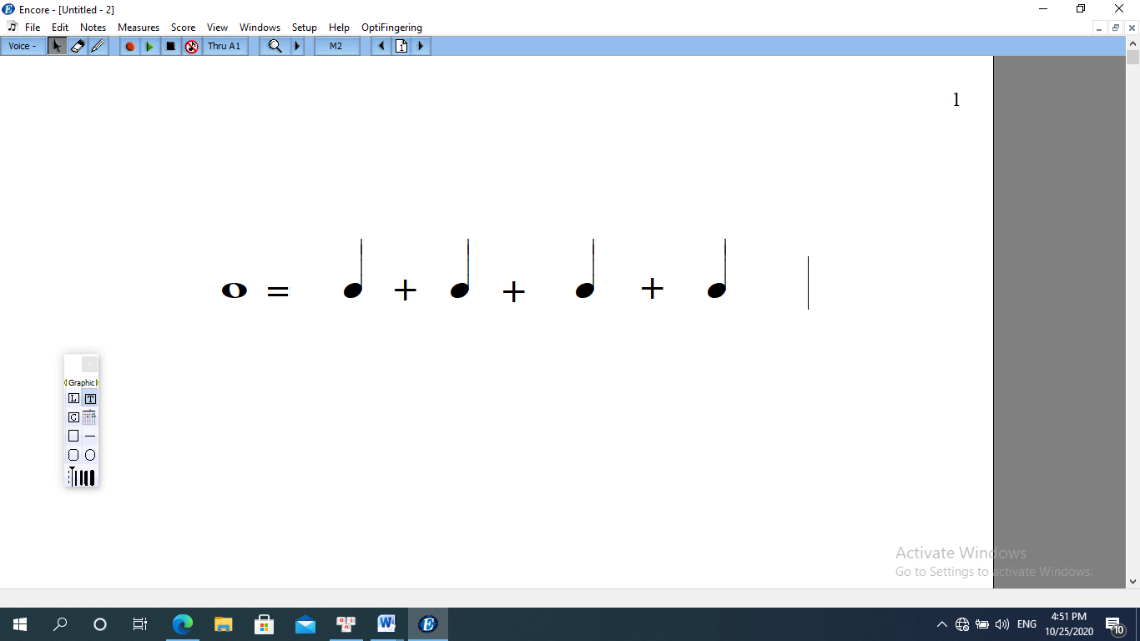

**b. Khái niệm nhịp 4**

**4**

Nhịp 4 /4 có 4 phách trong một nhịp, mỗi phách bằng một nốt đen.

Phách thứ nhất là phách mạnh, phách 2 nhẹ, phách 3 mạnh vừa, phách 4 nhẹ.

**c. Ví dụ nhịp 4**

**4**

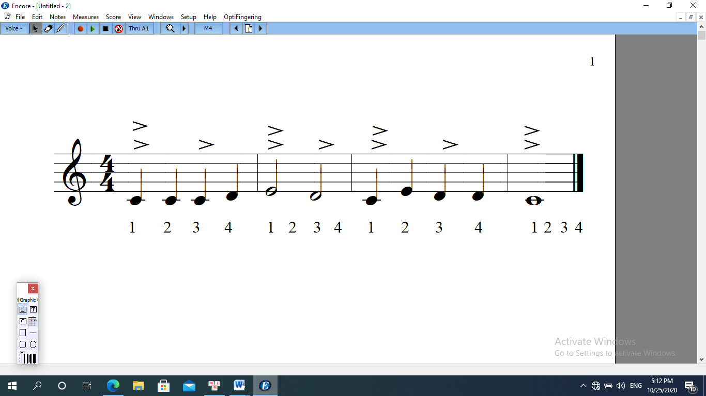

**d. Sơ đồ đánh nhịp** **4/4**

**- Cách đánh nhịp 4/4**

**4**  4

**3 3**

**2 *2***

1 1

Tay trái Tay phải

**2. Nhịp lấy đà**

- Ô nhịp đầu tiên trong bản nhạc hoặc bài hát không đủ số phách theo số chỉ nhịp quy định được gọi là nhịp lấy đà.

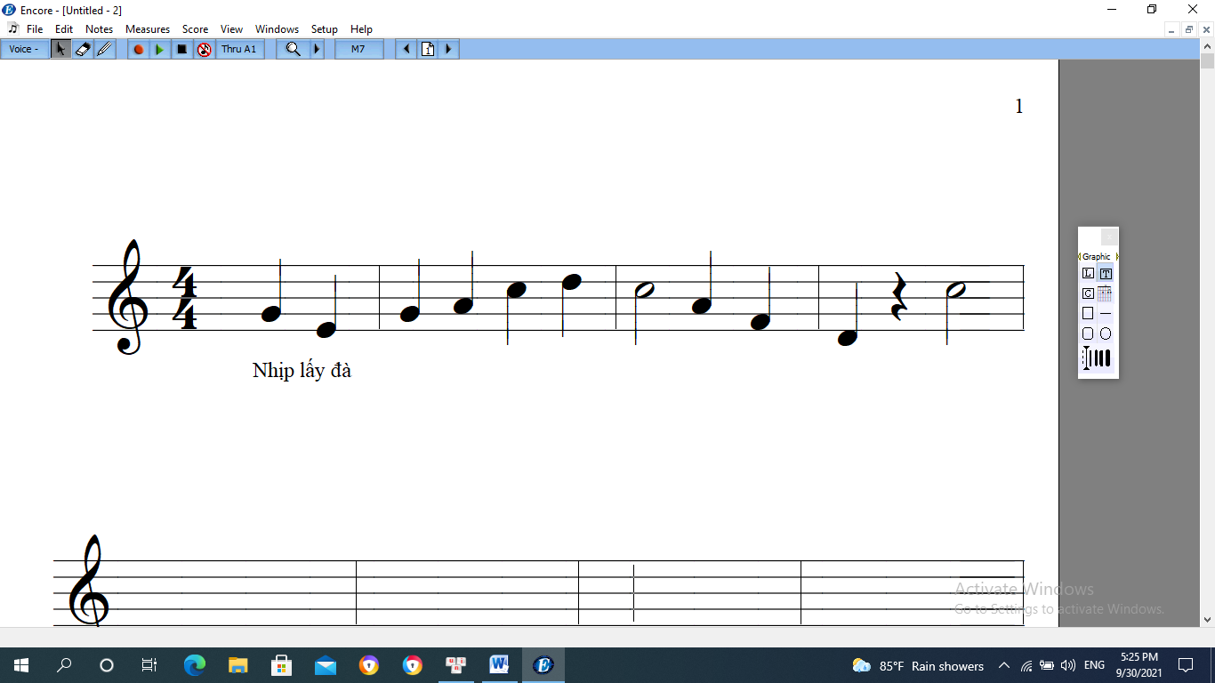

**3. Cung và nửa cung**

Cung và nửa cung là đơn vị dùng để chỉ khoảng cách về độ cao giữa 2 âm thanh đi liền bậc.

- Kí hiệu: 1 cung : nửa cung:

VD:

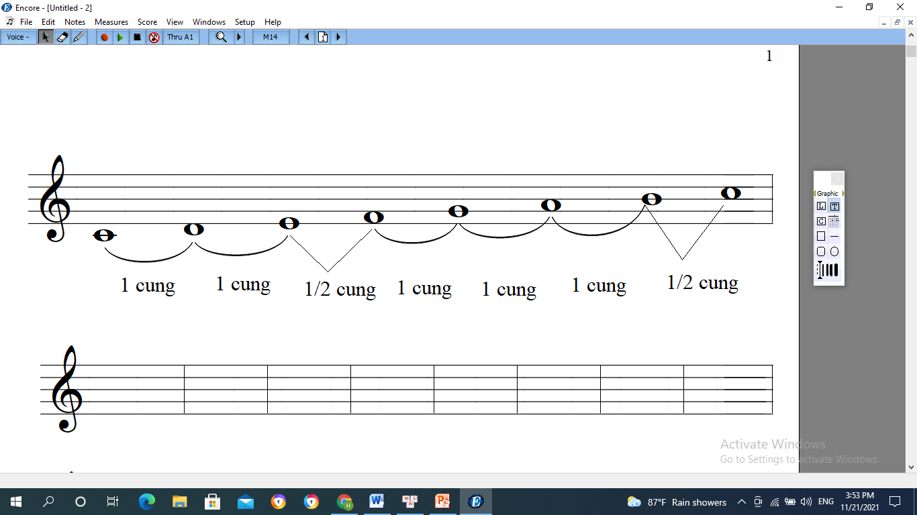

**4. Dấu hóa**

**- Khái niệm:** Dấu hóa là kí hiệu dùng để thay đổi độ cao của nốt nhạc

**a. Có 3 loại dấu hóa thường dùng**: - Dấu thăng ( # )

- Dấu giáng ( *b* )

- Dấu bình ( )

**b. Tác dụng của dấu hóa:**

- Dấu thăng ( # ): Có tác dụng nâng cao nốt nhạc lên nửa cung

- Dấu giáng ( *b* ): Có tác dụng hạ thấp nốt nhạc xuống nửa cung

- Dấu bình ( ): Hủy bỏ hiệu lực của dấu thăng hoặc dấu giáng.

**c. Vị trí**: Dấu hóa đặt sau khóa nhạc hoặc đặt trước nốt nhạc.

- **Dấu hóa suốt**: đặt ở đầu khuông nhạc ( sau khóa nhạc) gọi là hóa biểu. Các dấu hóa trong hóa biểu được ghi cùng một loại, nó có hiệu lực với tất cả các nốt cùng tên trong bản nhạc. Trên hóa biểu có thể có từ 1 đến 7 dấu hóa.

VD:

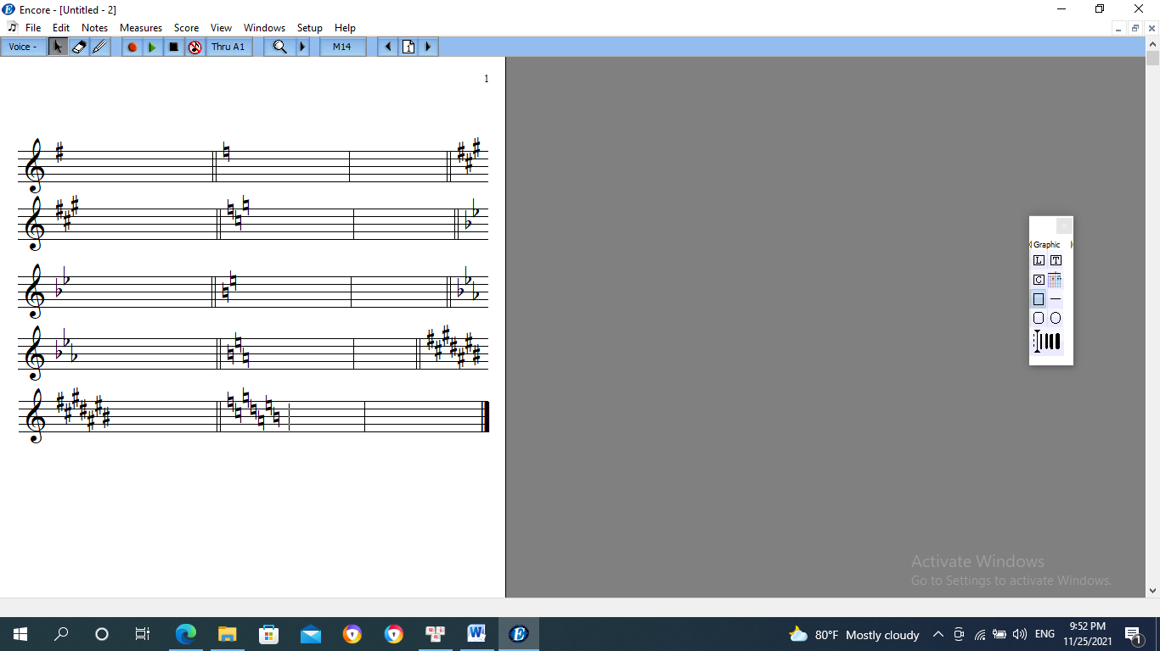

**- Dấu hóa bất thường:** đặt ở trước nốt nhạc chỉ có ảnh hưởng tới nốt nhạc cùng tên đứng sau nó trong phạm vi một nhịp.

Ví dụ:

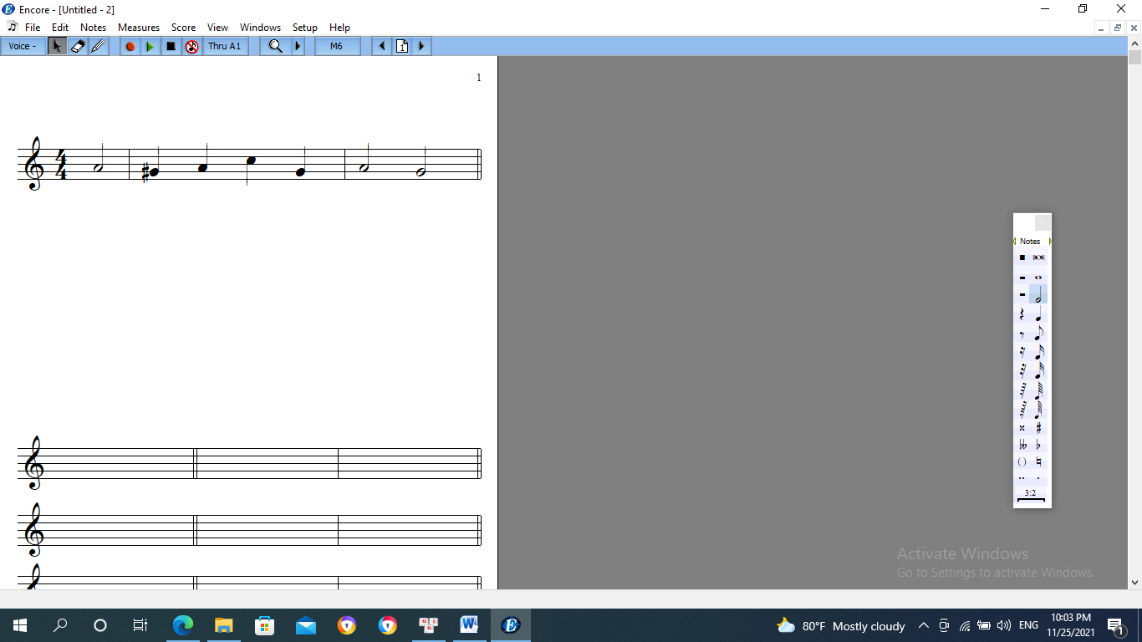

**d. Quan sát các nốt nhạc cách nhau một cung và nửa cung trên đàn phím**



DO

RE

Mi

Pha

Son

La

Xi

DO

Hai phím ñaøn traéng ôû cạnh nhau, neáu coù phím ñen ôû giöõa thì hai phím traéng ñoù caùch nhau 1 cung, neáu khoâng coù phím ñen ôû giöõa thì chuùng chæ caùch nhau ½ cung.

**III. ÔN TẬP ÂM NHẠC THƯỜNG THỨC**

**1. Cây đàn bầu**

Đàn bầu còn gọi là độc huyền cầm, là nhạc cụ độc đáo, mang bản sắc dân tộc Việt Nam. Đàn chỉ có một dây bằng kim loại, người chơi dùng que để gảy vào dây, một đầu đàn có vòi tre dài uốn cong, xuyên ngang qua vỏ quả bầu khô.

Âm thanh thánh thót, thiết tha, trầm tư, ngọt ngào….Tiếng đàn bầu da diết , sâu lắng dường như chứa đựng những thăng trầm của lịch sử , như tiếng nói chân tình, đằm thắm của người Việt Nam.

**2. Nhạc sĩ Hoàng Việt và bài hát Nhạc rừng**

**a. Nhạc sĩ Hoàng Việt**

* Tên khai sinh: Lê Trí Trực
* Sinh năm 1928- hi sinh 1967
* Quê quán: Cái Bè, Tiền Giang
* Các tác phẩm nổi tiếng: Tình ca, Lá xanh, Nhạc rừng.
* Ông được nhà nước truy tặng giải thưởng Hồ Chí Minh về lĩnh vực VH-NT

**b. Bài hát Nhạc rừng:**

- Bài hát *Nhạc rừng* được nhạc sĩ Hoàng Việt sáng tác năm 1953 ở Nam Bộ, trong thời kì kháng chiến chống thực dân Pháp.

- Bài hát như một bức tranh sinh động miêu tả vẻ đẹp của rừng miền Đông Nam Bộ , tràn đầy âm thanh của thiên nhiên. Những tiếng chim, tiếng suối, tiếng lá rừng…cùng hoà quyện vào nhau tạo nên một bản “Nhạc rừng” bất tận trong đó nổi lên hình ảnh các anh bộ đội trẻ tuổi lạc quan yêu đời, say mê ca hát nhưng cũng rất anh dũng chiến đấu chống quân thù.

3. **Nhạc sĩ Đỗ Nhuận và bài hát hành quân xa**

**a. Nhạc sĩ Đỗ Nhuận**: ( 1922 – 1991)

– Quê ở thôn Hoạch Trạch, xã Thái Học, huyện Cẩm Bình, tỉnh Hải Dương. Ông lớn lên tại Hải Phòng.

- Ông tham gia cách mạng từ khi còn trẻ và đã có rất nhiều đóng góp cho nền âm nhạc Việt Nam hiện đại.

- Những tác phẩm nổi tiếng như: Nhớ chiến khu, Áo mùa đông, Du kích ca, Du kích sông Thao, Chiến thắng Điện Biên, Vui mở đường, Việt Nam quê hương tôi…

**b. Bài hát Hành quân xa**

 Bài hát được sáng tác năm 1953. Khi tác giả ̀ trên đường hành quân tham gia chiến dịch Điện Biên Phủ lịch sử.

Bài hát nói lên nỗi gian khổ của người chiến sĩ Điện Biên nói riêng và chiến sĩ Việt Nam nói chung trong cuộc kháng chiến chống quân xâm lược. 

 Bài hát tràn đầy niềm lạc quan tin tưởng vào cách mạng và niềm tin chiến thắng.

**IV. THI THỰC HÀNH**

Ôn tập TẬP ĐỌC NHẠC SỐ 5 – Em là hoa hồng nhỏ

( File nhạc Gv sẽ đăng tải trên group môn Âm nhạc của lớp)

